文件服务器导入导出说明_AE2.1

作者：金锋

目录
1. 导出设置 2
1.1. 导出页面 2
1.2. 参数说明 3
1.3. 存储设置 3
2. 导入设置 3
2.1. 导入设置 3
2.2. 注意事项 4

文件服务器目前支持的存储方式有本地磁盘存储、Ftp文件存储等多种存储方式。为了防止因为物理存储介质故障，导致文件数据丢失或不可用，文件服务器提供了文件导入导出的功能。本文档主要说明导入导出过程注意的事项以及相应的参数设置。
文件导出导入操作都是在文件服务器的服务端进行的。

导出设置

导出页面
在浏览器中输入如下地址即可打开导出文件的设置页面：
http://{UFS_HOS}:{UFS_PORT}/fs/export/index.jsp
其中，{UFS_HOST}为文件服务器的ip地址，{UFS_PORT}为文件服务器的端口号。导出页面如下：
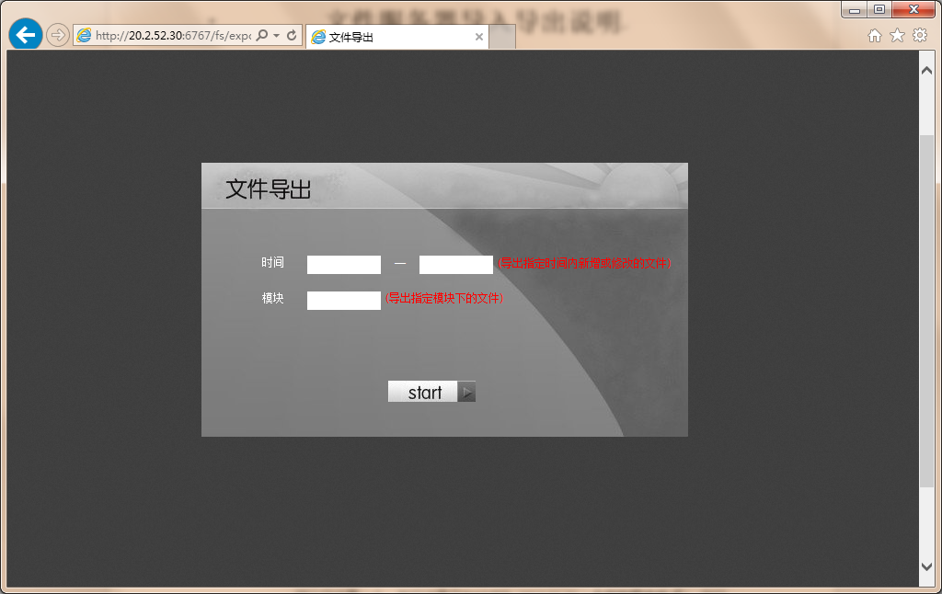

参数说明
文件服务器存在的文件数目比较大，总的数据量也比较大。如果一次性全部导出，会对整个系统的性能以及稳定性产生影响，因此，在导出操作时，支持按照时间段，模块的方式进行导出。
- 时间：
代表的是文件的最新修改时间。
在配置页面中有两个输入框，用于导出指定时间区间内的文件。我们将前一个输入框对应的时间称为开始时间，把后一个输入框对应的时间成为结束时间。开始时间和结束时间可以都不设置，此时说明则不指定时间，导出所有文件。
可以只设置一个。如只设置开始时间为2014-01-01（必须按照此格式）。则只导出修改时间在’2014-01-01 00:00:00’之后的文件（包括2014-01-01 00:00:00）。若只设置结束时间为2014-02-01（必须按照此格式）则导出修改时间在’2014-02-01 00:00:00’之前的文件（包括2014-02-01 00:00:00）。
开始时间、结束时间可以同时设置。如设置开始时间为2014-01-01（必须按照此格式），设置结束时间为2014-02-01（必须按照此格式），导出修改时间在’2014-01-01 00:00:00’之后（包括2014-01-01 00:00:00）在’2014-02-01 00:00:00’之前的文件（包括2014-02-01 00:00:00）。
- 模块：
指定需要导出的模块。如果没设置则导出所有文件，否则只导出指定模块下的文件。

存储设置
可以在{nchome}/ierp/sf/fileserverconfig/imexconfig.properties中设置导出后的文件存储路径。
exportLoc：设置导出后的文件存储路径
logfileLoc：设置导出过程中日志路径

导入设置

导入设置
在浏览器中输入如下地址即可打开导入文件的设置页面：
http://{UFS_HOS}:{UFS_PORT}/fs/import/index.jsp
其中,{UFS_HOST}为文件服务器的ip地址；{UFS_PORT}为文件服务器的端口号。
相对于导出文件时需要设置参数，导入操作不需要设置任何参数，只需要在文件服务器后台设置需要导入的文件目录即可。
即在{nchome}/ierp/sf/fileserverconfig/imexconfig.properties 中设置一下参数即可：
importLoc：设置需要导入的文件路径
logfileLoc：设置导入过程中日志路径

注意事项
导入导出操作都是文件服务器的服务端完成的，但是FTP存储方式中，服务器的信息是在客户端设置的，因此，若想对Ftp方式上传的文件进行导入导出操作，需要在服务器端设置Ftp服务器信息。

